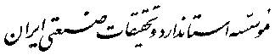
244
بنتونيت
موسسه استاندارد و تحقيقات صنعتي ايران
موسسه استاندارد و تحقيقات صنعتي ايران تنها سازماني است در ايران كه بر طبق قانون ميتواند استاندارد رسمي فرآورده‏ها را تعيين و تدوين و اجراي آنها را با كسب موافقت شورايعالي استاندارد اجباري اعلام نمايد. وظايف و هدفهاي موسسه عبارتست از:
(تعيين، تدوين و نشر استانداردهاي ملي – انجام تحقيقات بمنظور تدوين استاندارد بالا بردن كيفيت كالاهاي داخلي، كمك به بهبود روشهاي توليد و افزايش كارائي صنايع در جهت خودكفائي كشور - ترويج استانداردهاي ملي – نظارت بر اجراي استانداردهاي اجباري – كنترل كيفي كالاهاي صادراتي مشمول استاندارد اجباري و جلوگيري از صدور كالاهاي نامرغوب بمنظور فراهم نمودن امكانات رقابت با كالاهاي مشابه خارجي و حفظ بازارهاي بين المللي كنترل كيفي كالاهاي وارداتي مشمول استاندارد اجباري بمنظور حمايت از مصرف كنندگان و توليدكنندگان داخلي و جلوگيري از ورود كالاهاي نامرغوب خارجي راهنمائي علمي و فني توليدكنندگان، توزيع كنندگان و مصرف كنندگان – مطالعه و تحقيق درباره روشهاي توليد، نگهداري، بسته بندي و ترابري كالاهاي مختلف – ترويج سيستم متريك و كاليبراسيون وسايل سنجش – آزمايش و تطبيق نمونه كالاها با استانداردهاي مربوط، اعلام مشخصات و اظهارنظر مقايسه اي و صدور گواهينامه هاي لازم).
موسسه استاندارد از اعضاء سازمان بين المللي استاندارد ميباشد و لذا در اجراي وظايف خود هم از آخرين پيشرفتهاي علمي و فني و صنعتي جهان استفاده مينمايد و هم شرايط كلي و نيازمنديهاي خاص كشور را مورد توجه قرار ميدهد.
اجراي استانداردهاي ملي ايران بنفع تمام مردم و اقتصاد كشور است و باعث افزايش صادرات و فروش داخلي و تأمين ايمني و بهداشت مصرف كنندگان و صرفه جوئي در وقت و هزينه‏ها و در نتيجه موجب افزايش درآمد ملي و رفاه عمومي و كاهش قيمتها ميشود.

تهيه كننده
كميسيون استاندارد بنتونيت
رئيس
ياسري - مهندس ابوطالب |  | رئيس اداره كل امور توسعه صنايع و منابع سازمان توسعه صنايع
اعضاء
ذوالقدر - علي |  | مديريت فروش باريت ايران
شفيع‏زاده - مهندس محمود |  | مهندس نفت در شركت نفت ايران پان آمريكن
قندهاريان - مهندس محمود |  | استاد دانشكده صنعتي
قديمي - مهندس محمود |  | مهندس نفت ـ رئيس اداره كل مهندسي نفت و بهره‏برداري سازمان عمليات نفتي شركت ملي نفت ايران
نوذري - ايرج |  | رئيس معادن و محصول شركت سهامي ماگوبار ايران
وفائي - مهندس جليل |  | معاون رئيس اداره كل مهندسي نفت و بهره‏برداري سازمان عمليات نفتي شركت ملي نفت ايران
دبير
سهراب - مهندس صفورا |  | كارشناس مؤسسه
مصحح فارسي
ذاكري ـ مصطفي
فهرست مطالب

استاندارد بنتونيت
بخش يك ـ مقدمه
بخش دو ـ تعريف
بخش سه ـ استاندارد
دامنه كاربرد
خواص فيزيكي
بسته بندي
علامت گذاري روي كيسه‏ها
روش نمونه گيري
بخش چهار ـ روشهاي ارزيابي بنتونيت
دوم ـ مقدار رطوبت
سوم ـ مقدار ماسه
چهارم ـ دانه بندي خشك با الك

بسمه تعالي
مقدمه
مطالب اين دفترچه در كميسيون استاندارد بنتونيت تدوين گرديده و به تصويب شوراي عالي مؤسسه استاندارد رسيده است و تا زماني كه تغييري در آن داده نشود معتبر محسوب مي‏شود .
هم آهنگ با توسعه اقتصادي و صنعتي كشور طبق اصول نمونه‏گيري فني سالي يكبار در مندرجات اين دفترچه در صورت لزوم تجديدنظر به عمل خواهد آمد .
مؤسسه استاندارد و تحقيقات صنعتي ايران از هر گونه پيشنهادي در بهتر كردن اين استاندارد استقبال مي‏كند و پيشنهادهاي رسيده را هنگام تجديدنظر سالانه در كميسيون مربوطه مطرح و در صورت تصويب شوراي عالي مؤسسه خواهد پذيرفت .
بر طبق قانون مصوبه ديماه 1311 تمام ابعاد و آحاد موجود در اين دفترچه در سيستم متري داده شده است .

استاندارد بنتونيت
بخش يك ـ مقدمه
اين استاندارد به وسيله اعضأ گروه كاربنتونيت و با همكاري شركت ملي نفت ايران كه مصرف كننده عمده بنتونيت مي‏باشد تهيه شده است . منظور از تهيه اين استاندارد آشنا كردن صنايع با كيفيات مخصوص و اساسي بنتونيت است كه به عنوان گل حفاري بكار مي‏رود .
بخش دو ـ تعريف
فرمول شيميائي بنتونيت كه به عنوان گل حفاري بكار مي‏رود چنين داده مي‏شود .
5Al₂O₃/2MgO/24SiO₂/6H₂O (Na₂O-CaO)
از لحاظ ظاهري مانند ورقه‏هاي ميكا لايه‏لايه است و سه لايه مشخص در آن ديده مي‏شود كه روئي و زيري لايه سيليكاتي و مياني لايه آلوميني ( اكسيد آلومينيم ) مي‏باشد . بنتونيت حداكثر به اندازه 8 تا 10 برابر حجم خود مي‏تواند آب جذب كند و متورم شود .
بخش سه ـ استاندارد
1 ـ دامنه كاربرد
اين استاندارد براي تعيين مشخصات ضروري بنتونيتي كه پر بهره باشد و شرح چگونگي اندازه‏گيري اين مشخصات تهيه شده است تا مورد استفاده مصرف كنندگان اين جسم به عنوان گل حفاري قرار گيرد .
2 ـ خواص فيزيكي
الف ـ بهره ـ پس از نرم كردن بنتونيت و آميختن آن با آب مقطر آنرا به مدت 24 ساعت مي‏گذارند تا برسد و ناروائي ظاهري آن 15 سانتي پواز بشود در اين صورت نبايد بهره آن كمتر از 15750 ليتر براي هر تن بنتونيت باشد .
ب ـ افت صافي ـ مخلوطي از 7/5 گرم بنتونيت در 100 ميلي ليتر آب مقطر را كه خوب بهمزده شده است تا 24 ساعت مي‏گذارند تا برسد در اين هنگام افت آن نبايد از 15 ميلي ليتر بيشتر بشود .
ج ـ مقدار رطوبت ـ مقدار رطوبت بنتونيت نبايد از %15 وزني آن بيشتر باشد .
د ـ مقدار ماسه ـ مقدار ماسه در بنتونيت نبايد از %2 وزني آن بيشتر باشد .
ه ـ دانه بندي ـ حداقل %98 بنتونيت بايد از الكي بگذرد كه داراي چشمه‏هاي 0/150 ميليمتري باشد .
3 ـ بسته بندي
بنتونيت بايد در بهترين و محكم‏ترين نوع كيسه كاغذي بسته بندي شود بطوريكه بعد از بسته بندي وزن خالص 25 كيلوگرم باشد . كيسه‏ها بايد حداقل پنج لاويكي از اين لايه‏ها رطوبت ناپذير باشد .
مجموع وزن بسته بندي نبايد از 142 كيلوگرم براي هر بند كاغذ كمتر باشد بايد ته كيسه‏ها دو درزه دوخته شود و لبه آن تو گذارده شود تا محكمتر گردد . سر كيسه‏ها بايد دوخته شود مگر اينكه دهانه كيسه‏ها چنان باشد كه به طريقه خودكار بسته بندي شود . كيسه‏هائي كه سر و ته آنها با سيم دوخته شده باشد پذيرفتني نيست .
4 ـ علامت گذاري روي كيسه‏ها
كلمه بنتونيت در روي كيسه‏ها بايد با حروفي چاپ شود كه بلندي آنها كمتر از 5 سانتيمتر نباشد . نام تجارتي تهيه كننده نيز بايد بعد از كلمه بنتونيت چاپ شود .
5 ـ روش نمونه گيري
ذكر مقصد و شماره مرسله و امثال آنها بايد مطابق اصول معمول در هر شركت باشد .
روش نمونه گيري بايد با شرائط اختصاصي شركت‏ها مطابقت كند , حداقل 2 كيلوگرم از نمونه براي ارزيابي كامل لازم است .
بخش چهار ـ روشهاي ارزيابي بنتونيت
در ورقه‏هاي مخصوص براي داده‏هاي استاندارد بنتونيت بايد داده‏هاي آزمايشي ثبت شود . نمونه اين ورقه‏ها در ضميمه داده شده است . روشهاي ارزيابي عبارتند از :
اول ـ بهره و افت صافي
الف ـ وسائل و مواد
1 ـ ترازوي آزمايشگاهي با دقت 0/1 گرم
2 ـ وزنه‏هاي 0/1 تا 500 گرم
3 ـ ماله كاردك مانند
4 ـ همزن الكتريكي
5 ـ شش عدد شيشه دهان گشاد يك ليتري
6 ـ دستگاه سنجش نارواني ژلها
7 ـ دستگاه اندازه‏گيري افت صافي و وسائل مربوط
8 ـ ساعت خود ايست
ب ـ روش كار .
براي ارزيابي خواص گل سازي ( دوغاب سازي ) بنتونيت بايد آب مقطر بكار رود و بنتونيت نيز بايد به همان صورت دريافت شده ( يعني خشك نشده ) مورد آزمايش قرار گيرد .
در سه ظرف جدا سه سوسپانسيون از بنتونيت تهيه مي‏شود . دقت توزين بايد تا 0/1 گرم باشد و به اندازه‏اي انتخاب شود كه در 350 ميلي ليتر آب با اختلاف ±1 ميلي ليتر نارواني ظاهري آن بين 10 تا 25 سانتي پواز گردد با اختلاف دست كم 5 سانتي پوآز . مقدار بنتونيت لازم براي هر يك از سه سوسپانسيون را مي‏توان در يك آزمون مقدماتي برآورد كرد .
هر يك از سوسپانسيونها را مدت 20 دقيقه در يك همزن الكتريكي هم مي‏زنند دستگاه همزن الكتريكي بايد داراي ميله همزن بطول 12/5 تا 22/5 سانتيمتر و پره دايره‏اي شياردار به قطر 2/5 تا 3/2 سانتيمتر باشد .
سرعت ميله همزن بطور آزاد بايد 14000/ الي 18000/ دور در دقيقه باشد گنجايش ظرف همزن بايد از 450 ميلي ليتر كمتر و از 1000/ ميلي ليتر بيشتر نباشد .
همزدن سوسپانسيون را حداقل بايد دوبار متوقف كرد و خاك چسبيده به اطراف ظرف را تراشيد اين سوسپانسيون را در ظرفهاي شيشه‏اي بريزيد و در آنها را ببنديد و 24 ساعت بگذاريد تا برسد .
سوسپانسونها را در ظروف يك ليتري بريزيد و با در بسته مي‏گذاريد 24 ساعت بماند بعد 5 دقيقه با سرعت زياد آنرا هم بزنيد سپس بايد نارواني ظاهري ( عدد خوانده شده در 600 دور تقسيم بر دو ) و نارواني شكل پذيري ( عدد خوانده شده در 600 دور منهاي عدد خوانده شده در 300/ دور ) و استحكام بندش ابتدائي و استحكام بندش پس از ده دقيقه و افت صافي را معلوم كرد . بر روي كاغذ نيمه لگاريتمي نارواني ظاهري را بر روي محور Y و درصد بنتونيت را بر روي محور x وارد مي‏كنند و بين سه نقطه نارواني و درصد بنتونيت مناسب‏ترين خط مستقيم كشيده مي‏شود محل تلاقي اين خط با خط نارواني 15 سانتي پواز درصد بنتونيت مربوط را مي‏دهد ( كه عبارت است از مقدار گرم بنتونيتي كه در 100 ميلي ليتر آب در شرايط ذكر شده 15 سانتي پواز نارواني خواهد داشت )
مقدار بهره برحسب ليتر براي هر تن بنتونيت از جدول شماره 1 پيدا مي‏شود نتيجه را تا صد ليتر تقريب بدهيد .
همچنين افت صافي را باز روي محور Y برحسب درصد بنتونيت وارد مي‏كنند سه نقطه بدست مي‏آيد . مناسب‏ترين خط مستقيم بين اين سه نقطه كشيده مي‏شود و به كمك اين خط افت صافي را براي سوسپانسيون محتوي 7/5 گرم بنتونيت در 100 ميلي ليتر آب مقطر بدست مي‏آورند و يا اينكه با تهيه سوسپانسيون محتوي 7/5 بنتونيت در 100 ميلي ليتر آب مقطر افت آنرا اندازه مي‏گيرند و نتيجه را تا 0/1 ميلي ليتر تقريب حساب مي‏كنند .
دوم ـ مقدار رطوبت
الف ـ وسائل و مواد
1 ـ ترازوي آزمايشگاه با دقت 0/1 گرم
2 ـ وزنه‏هاي 0/1 گرم تا 100 گرم
3 ـ اتو براي 105 درجه سانتيگراد
4 ـ جام 100 ميلي ليتري
5 ـ دسيكاتور
ب ـ روش كار
نمونه‏اي در حدود 100 گرم را تا دقت 0/1 گرم بايد توزين كرد (W₁) و براي مدت حداقل 4 ساعت در اتو در حرارت 105 درجه سانتيگراد خشك كرده و در دسيكاتور خنك كرده و مجددا تا دقت 0/1 گرم وزن آنرا معلوم ساخت (W₂) سپس مقدار رطوبت را تا دقت 0/1 از فرمول زير حساب مي‏توان بدست آورد .
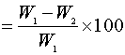 درصد رطوبت بر حسب وزن
سوم ـ مقدار ماسه
الف ـ وسائل و مواد
1 ـ ترازوي آزمايشگاه با حساسيت 0/01 گرم
2 ـ وزنه‏هاي 0/01 گرم تا 100 گرم
3 ـ اتو تا 105 درجه سانتيگراد
4 ـ شيشه ساعت
5 ـ الك با چشمه 0/075 ميليمتر ( بهتر است از فولاد زنگ نزن باشد )
6 ـ همزن الكتريكي
7 ـ شيشه يك ليتري
ب ـ روش كار
يك نمونه تقريبأ 14 گرمي (W₁) را تا دقت 0/01 گرم وزن مي‏كنند و به آهستگي و در حاليكه آنرا بهم مي‏زنند به 350 ميلي ليتر آب معمولي اضافه مي‏كنند سپس به مدت 15 دقيقه در يك هم زن الكتريكي با سرعت زياد بشدت هم مي‏زنند و 0/2 گرم فسفات بدان مي‏افزايند و مجددا و با سرعت زياد مدت 5 دقيقه آنرا هم مي‏زنند سوسپانسيون حاصل را به داخل الك با چشمه 0/075 ميلي ليتر كه قبلا با آب خيس شده است مي‏ريزند سپس آنرا با جريان ملايم آب چندان مي‏شويند كه ديگر ذراتي از آن عبور نكند . الك و باقيمانده روي آنرا دو ساعت در اتو 105 درجه سانتيگراد مي‏گذارند بماند و مواد باقيمانده را در يك شيشه ساعت كه قبلا تا دقت 0/01 وزن شده است (W₂) منتقل مي‏كنند سپس شيشه ساعت را با مواد باقيمانده تا دقت %1 وزن مي‏كنند (W₃) و مقدار ماسه آنرا تا تقريب %0/1 از فرمول زير حساب مي‏كنند .
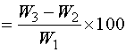 %W مقدار ماسه
چهارم ـ دانه بندي خشك با الك
الف ـ وسائل و مواد
1 ـ ترازوي آزمايشگاهي با حساسيت 0/01 گرم
2 ـ وزنه‏هاي 0/01 تا 100 گرم
3 ـ اتو تا 105 درجه سانتيگراد
4 ـ ظرف به قطر تقريبي 14 سانتيمتر
5 ـ الك با چشمه 0/150 ميلي متر با سرپوش و ظرف زيرين
6 ـ تكان دهنده خودكار
ب ـ روش كار
تقريبأ 250 گرم از بنتونيت را به مدت 4 ساعت در حرارت 105 درجه سانتيگراد خشك مي‏كنند و صد گرم از اين نمونه را تا دقت 0/1 گرم وزن مي‏كنند (W₁) سپس آنرا روي الك خشك با چشمه 0/150 ميلي متر ريخته چندان با تكان دهنده خودكار تكان مي‏دهند تا ديگر بنتونيتي از داخل الك عبور نكند مقدار مواد جامد باقيمانده روي الك را به داخل يك شيشه ساعت 14 سانتيمتري كه قبلا تا دقت %1 گرم وزن شده است منتقل مي‏كنند (W₂)
شيشه ساعت را نيز با مواد جامد باقيمانده تا دقت 0/01 گرم وزن مي‏كنند (W₃) سپس مقدار درصد موادي كه از داخل الك عبور كرده است از فرمول زير حساب مي‏شود .
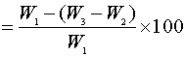 مقدار درصد مواد رد شد از الك با چشمه 0/150 ميلي متر
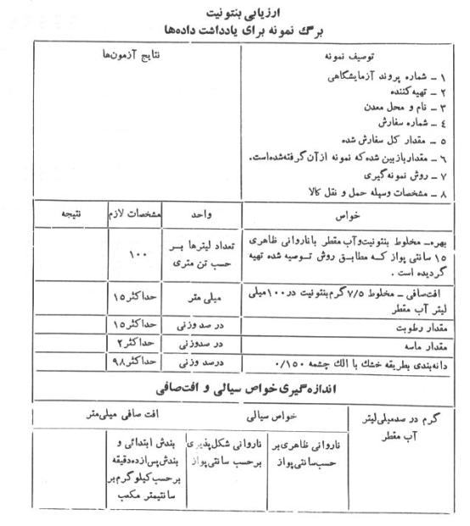
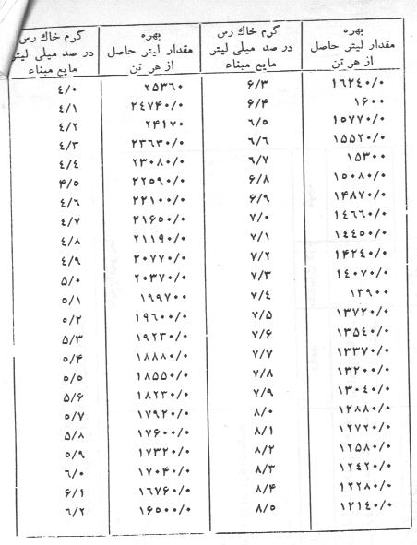

ISLAMIC REPUBLIC OF IRAN
Institute of Standards and Industrial Research of Iran
ISIRI NUMBER
244

